**Illustrator**

Alt + Scroll del mouse hacia adentro: aumenta el zoom

Alt + Scroll del mouse hacia afuera: disminuye el zoom

Ctrl + Scroll del mouse: mueve la pagina de derecho a izquierda

Shift y el Scroll del mouse: mueve la pagina de arriba a abajo

P: activa la herramienta pluma

T: activa la herramienta de texto

Barra Espaciadora: permite mover con libertad

Tecla Tab: oculta ventanas de edición

A: activa la herramienta de selección directa

¿Para qué sirve la herramienta de selección directa (Flecha blanca)? Selecciona uno o varios elementos en la pantalla

V: activa la herramienta de seleccion

Shift X: intercambia relleno y trazo

Cuando estás en modo pluma y presionas la barra espaciadora: toma la hoja y permite moverla a cualquier lugar

Cuando estás en modo pluma y oprimes la tecla Alt: activa la herramienta punto de ancla

F5: abre una viñeta para ponerle trazos y/o diseños al pincel

Doble Clic en el pincel y selecciono rellenar nuevos trazos de pincel:

Pluma:

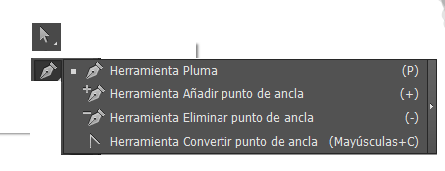

Qué es un nodo? Son los puntos en donde la imagen cambia su trayectoria y se muestran como cuadrados pequeños

Qué es un manejador? Le da dirección a la curva

Herramienta pluma + Alt: toma un nodo en punta y lo vuelve curva

Has un triángulo con la herramienta pluma, ahora oprime la tecla Alt y acércate a uno de las esquinas del triángulo y trata de redondearlo.

Una vez redondeado oprime la tecla Alt y ubícate sobre un manejador y describe qué sucede: Se

modifica solo el manejador seleccionado

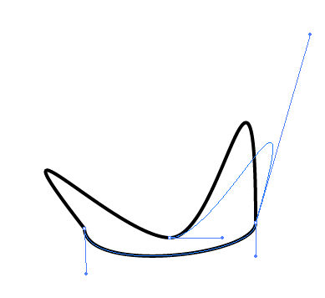

Ahora vuelve al triángulo con líneas redondeadas y trata de volver la a punta con la tecla Alt y la pluma, recuerda que debes usar la herramienta de selección directa para seleccionar el triángulo y que te salgan los nodos y los manejadores.

Herramienta selección + Alt: Crea un círculo, selecciónalo con la tecla v y luego oprime la tecla Alt y arrastra el objeto a otro lugar. Qué sucede? Se duplica la imagen seleccionada

Ahora oprime Ctrl + D Qué pasa? Duplica la imagen cuantas veces se necesite

Copiar y Pegar

Selecciona un objeto y dale Ctrl C ahora Ctrl V: primero se selecciona la imagen y se copea la y

luego se pega en la página un poco alejada a la imagen original

Selecciona un objeto y dale Ctrl C ahora Ctrl F: se copea y se pegue enzima de la imagen original

**Unir dos puntos:**

Seleccionas los puntos a unir con la flecha de Herramienta Selección directa, oprime la tecla Alt mientras seleccionas los puntos y luego da Ctrl + J: la imagen se cierra uniendo los puntos

**Notas:**

* **Si al pasar una imagen a ilustrator te sale una X atravesando la imagen debes dar clic en incrustar, de lo contrario al guardar el documento esa imagen no quedará guardada.**
* **Cuando hayas terminado con la herramienta pluma oprime la tecla Ctrl y clic en otra parte para desactivar la herramienta pluma.**
* **Cuanto estés trabajando con la pluma y la curva que sigue es muy diferente a la que estás trabajando da clic en el último nodo para eliminar un manejador y ya no te querrá copiar la forma de la curva que estabas haciendo.**